Как создать отличный слоган?
Согласно HowStuffWorks отличный слоган, в большинстве случаев, имеет следующие характеристики:

ОН ЗАПОМИНАЕТСЯ
Легко ли узнать слоган? Хватит ли на это одной-двух секунд? Несколько запоминающихся слов можно использовать в рекламе, видео, баннерах, на визитках и т.д.

В НЕМ ГОВОРИТСЯ О КЛЮЧЕВОЙ ЦЕННОСТИ
Продавать нужно не характеристики, а преимущества. Это правило работает и для слоганов. Из хорошего слогана всегда понятно, какую ценность предлагает продукт или компания.

ОН ДИФФЕРЕНЦИРУЕТ БРЕНД
Чем ваш бренд отличается от конкурентов? Отражается ли это в слогане?

ОН ВЫЗЫВАЕТ ПОЛОЖИТЕЛЬНЫЕ ЧУВСТВА ПО ОТНОШЕНИЮ К БРЕНДУ
В лучших слоганах используются позитивные и оптимистичные слова. Для примера сравним два слогана: Reese’s Peanut Butter Cups – «Два отличных вкуса, которые отлично сочетаются друг с другом» («Two great tastes that taste great together») и Lea & Perrins – «Соус к стейку может ненавидеть только корова» («Steak sauce only a cow could hate»). Первый слоган производит лучшее впечатление на аудиторию, потому что дарит им положительные эмоции.

22 ярких и запоминающихся слогана

1. NIKE: JUST DO IT (ПРОСТО СДЕЛАЙ ЭТО)
Послание Nike моментально встречает отклик. Бренд стал большим, чем просто продавцом спортивной одежды и обуви, он начал формировать сознание. Он вдохновляет, вселяет в потребителей уверенность, что совсем необязательно быть профессиональным спортсменом, чтобы держать себя в форме и преодолевать препятствия. Если ты хочешь сделать это, просто сделай!
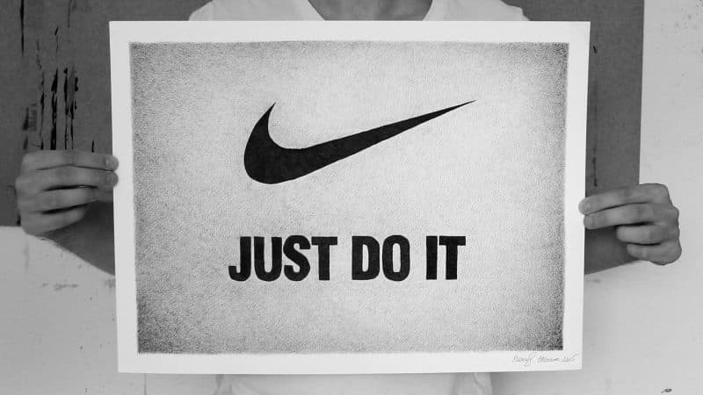
Но агентство Kennedy + Weiden, которое является автором этого слогана, даже не подозревало о будущем успехе Nike. Раньше бренд выпускал продукцию только для марафонцев. Но слоган «Просто сделай это» позволил ему расширить аудиторию. Это еще раз доказывает, что некоторым компаниям нужно время на создание слогана, который бы передавал послание бренда и находил отклик у целевой аудитории.

2. APPLE: THINK DIFFERENT (ДУМАЙ ИНАЧЕ)
Впервые этот слоган появился в рекламе Apple «Here’s to the Crazy Ones, Think Different», посвященной знаменитым мечтателям, которые бросили вызов системе и смогли изменить мир. Сама фраза является смелым ответом на кампанию IBM «Think IBM» (Думай IBM).

